
Заявка для участия в отборе проектов «Tugan Qala»
в городе Рудный Республики Казахстан

Детская площадка
по адресу: город Рудный, ул. Горняков д.12

Направление развития общественной инфраструктуры: (e) создание, ремонт и освещение детских игровых площадок на дворовых территориях и в местах общего пользования;

Проектная команда:
- Мурзахметов Руслан Амирович

2025 г.
г. Рудный
В Экспертный совет

Заявление о допуске проекта к голосованию

- Наименование проекта «Tugan Qala» (далее - проект):
Детская площадка по адресу: город Рудный, ул. Горняков, 12
(наименование проекта в соответствии со сметной и технической документацией)
- Место реализации проекта (адрес в г. Рудный, описание привязки к местности): Дворовая территория по ул. Горняков, 12
- Описание проекта:
  - Тип проекта: создание, ремонт и освещение детских игровых площадок на дворовых территориях и в местах общего пользования;
  - Описание проблемы, на решение которой направлен проект: В нашем дворе нет детской игровой площадки. Дети предпочитают либо сидеть дома, потому что на улице скучно, либо играть на проезжей части или уходить в соседние дворы. Детская площадка – это центр двора. Мы хотим, чтобы наши дети играли на виду и в безопасных условиях. Если у нас появится детская площадка, двор заиграет новыми красками, дети и пожилые жители смогут проводить больше времени на свежем воздухе. (описание сути проблемы, ее негативных социально-экономических последствий, текущего состояния объекта общественной инфраструктуры и т.д.)
  - Виды расходов по реализации проекта (суммы и описание вносятся из технического проекта):
№  п/п | Виды работ (услуг) | Полная стоимость (тенге) | Описание
1 | Раздел 1. Подготовительные, земляные и общестроительные работы | 6 265 532 | Расчистка территории, уборка мусора, демонтаж ненужных объектов, выравнивание территории, закуп строительных материалов, возведение основания, бетонирование стоек
2 | Раздел 2. Приобретение (изготовление) оборудования | 7 472 900 | Игровой спортивный комплекс из 11 малых архитектурных форм: детская площадка, домик День-ночь, спорткомплекс уличный для детской площадки, шагоход «Буквы», манеж, автобус, 2 качалки, 3 скамейки
3 | Раздел 3. Озеленение территории | 0 | -
4 | Раздел 4. Сопутствующие работы и затраты | 0 | -
5 | Раздел 5. Иные затраты | 60 000 | Информационный стенд
6 | Раздел 6.  Сумма по разделам 1-5 | 13 798 432 | Сумма стоимости по разделам 1-5
7 | Раздел 7. Дополнительные работы и затраты (резерв-прочие) | 1 200 000 | Подготовка документации, удорожание, непредвиденные работы и затраты
 | Итоговая сумма проекта | 14 998 432
3.4.Ожидаемые результаты:
Новая детская спортивная площадка и обустроенная территория для отдыха как детей, так и взрослых сделает двор более приятным местом для проведения досуга. (описание конкретных изменений в состоянии общественной инфраструктуры)
- Пользователи проекта:
Дети, подростки, проживающие в соседних домах, пожилые жители (описание групп населения, которые регулярно будут пользоваться результатами выполненного проекта)
Число прямых пользователей (человек): 200.
- Эксплуатация и содержание объекта общественной инфраструктуры:
№  п/п | Виды работ по эксплуатации и содержанию объекта общественной инфраструктуры, предусмотренного проектом | Организации (ОСИ, администрация учреждений)
1 | Уборка и расчистка территории дворником
2 | Текущий косметический ремонт (по истечении 1 года)
 | Всего
(описание необходимых расходов на эксплуатацию и содержание объекта общественной инфраструктуры с указанием источников предоставления необходимых ресурсов. Например, заработная плата, текущий ремонт, расходные материалы и т.д.)
- Планируемый срок реализации проекта: 30 дней
- К заявлению прилагаются документы (копии документов, заверенные в установленном порядке, официальным должностным лицом или заявителем):
- Краткая аннотация проекта «Tugan Qala» – на 1 л.
- Фотографии и снимки места размещения объекта – на 1 л.
- Схема площадки с привязками к близлежащим домам, дорогам и схема расположения земельного участка на сайте ЕГКН – на 1 л.
- Эскизы (рисунки), характеризующие внешний вид и функциональность объекта – на 1 л.
- Состав объекта (перечень МАФов)- на 2 л.
- Технический проект – на 10 л.
- Копии документов, заверенные представителем акимата района или другим уполномоченным в установленном порядке должностным лицом, подтверждающие право государственной собственности – на 1 л.
- Документы, подтверждающие стоимость проекта – на 1 л.
- Согласие с ограничением ответственности – на 1 л.
Всего на 19 листах.
- Сведения о проектной команде:
  - Заявитель: Мурзахметов Руслан Амирович;
^{(Ф.И.О. полностью)}
  - состав проектной команды:
Мурзахметов Руслан Амирович

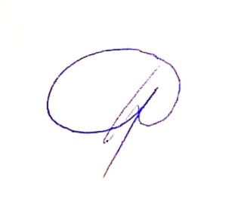
________________________
^{(подпись заявителя)}
Контактный телефон: 8-771-280-72-74;
Эл. почта: Ruslan.Murzakhmetov@erg.kz;
Почтовый адрес: город Рудный, ул. Горняков д.12, кв. 16, индекс 111500
Дата: 04 декабря 2025 год
1.Краткая аннотация о проекте для размещения на титульной странице для голосования на Портале проекта
«Детская площадка по адресу:
город Рудный, ул. Горняков д.12»

Территория, располагаемая в пределах дворовой территории по адресу ул. Горняков, д.12, сейчас никак полезно не используется. В то же время, детям из нашего и соседних домов, негде играть. Именно поэтому мы – активные жители соседних домов, решили объединиться и реализовать проект по установке детской площадки с целью создания современных условий для развития детей и молодежи.
Для этого планируется закупить и установить игровое оборудование и поставить скамейки. Общая площадь размещения игрового оборудования 200 м2. Игровой комплекс состоит из 7 малых архитектурных форм. Ориентировочная стоимость проекта 15 млн.тенге, а срок реализации 2 месяца.
В 2026 году мы хотим видеть многофункциональную и интересную площадку, которая будет центром притяжения в нашем дворе не только для детей, но и для взрослого населения.

2. Фотографии и снимки места размещения объекта со спутника
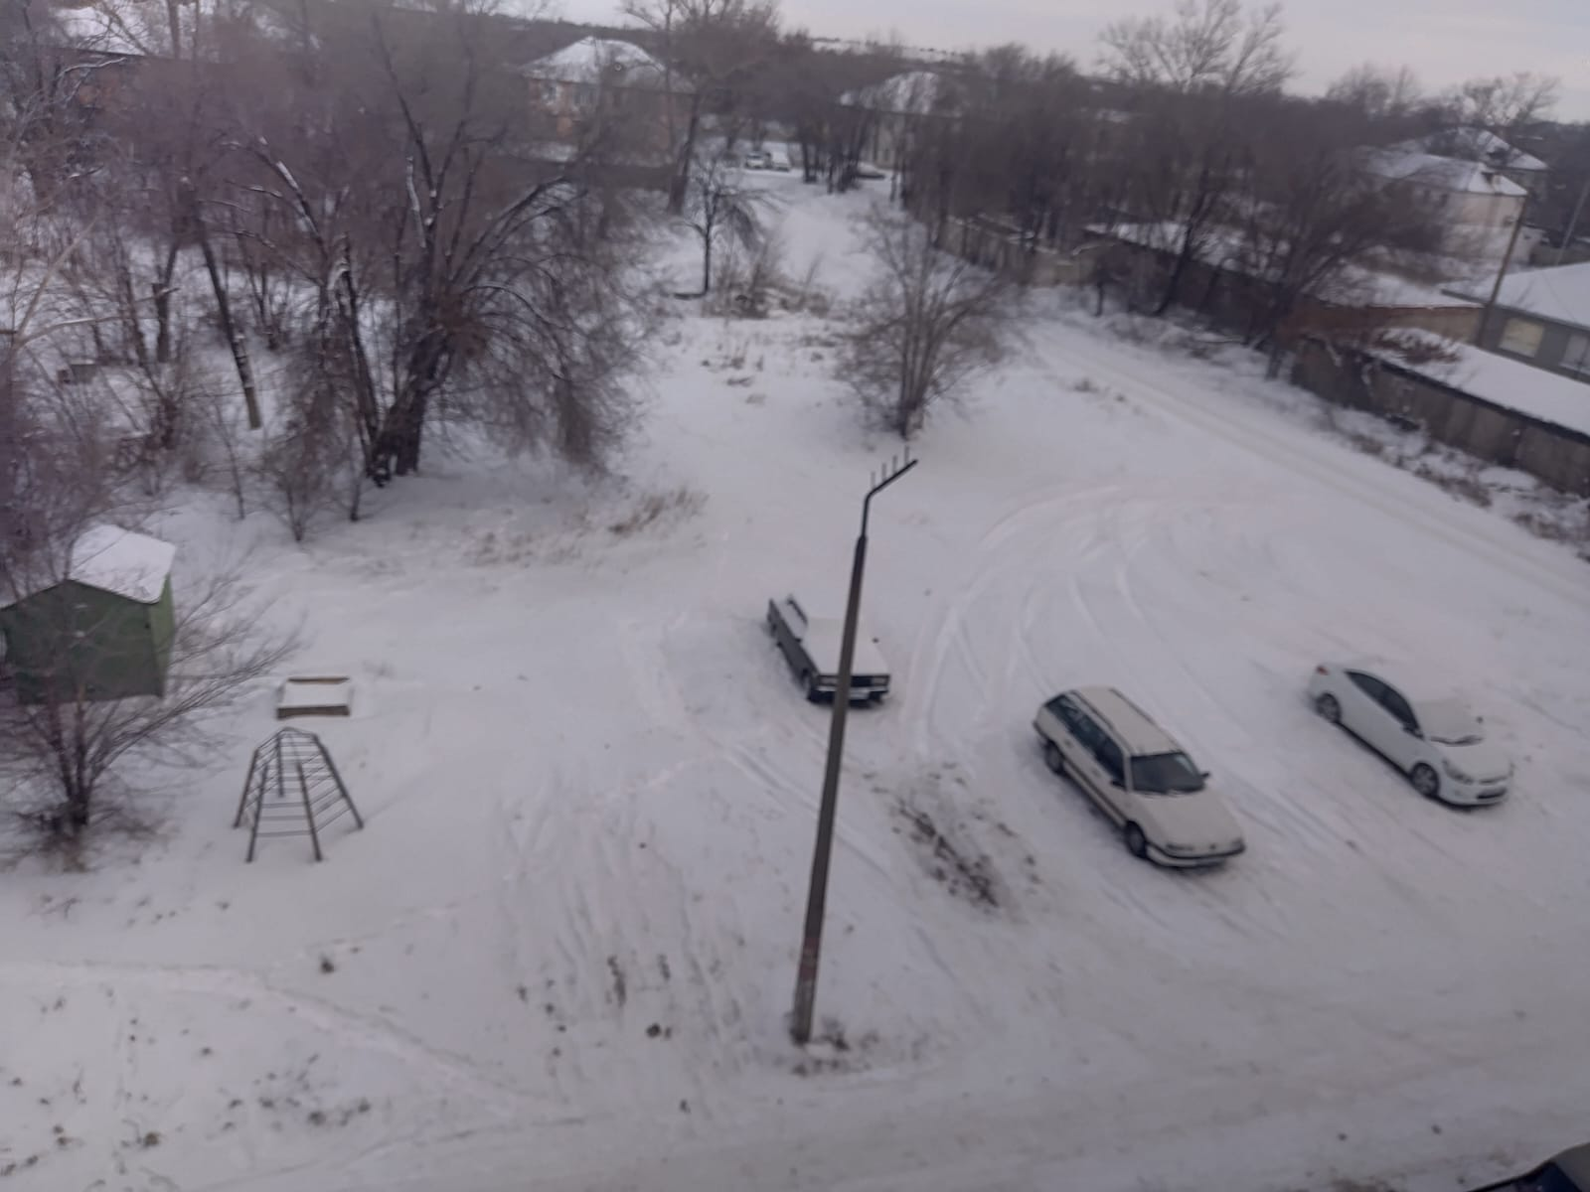
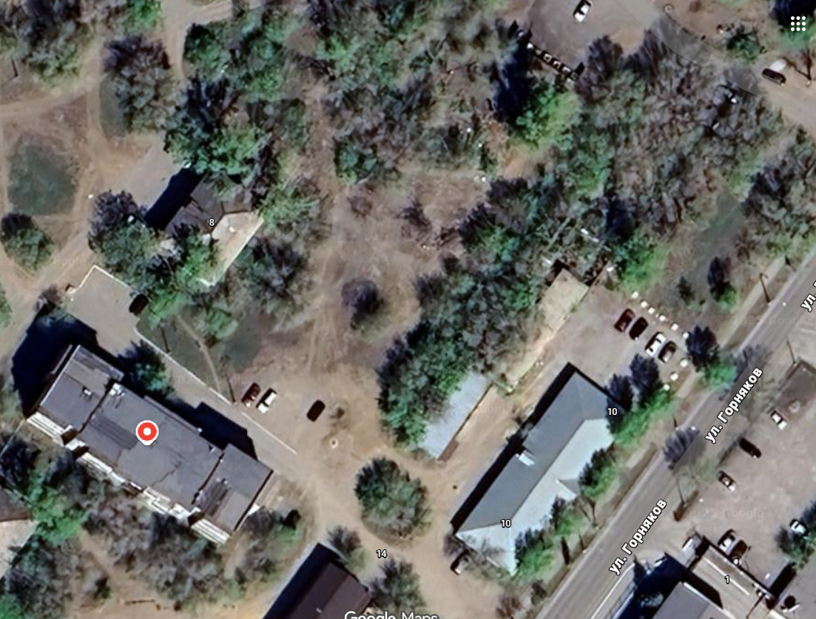
- Схема площадки с привязками к близлежащим домам, дорогам и схема расположения земельного участка на сайте ЕГКН

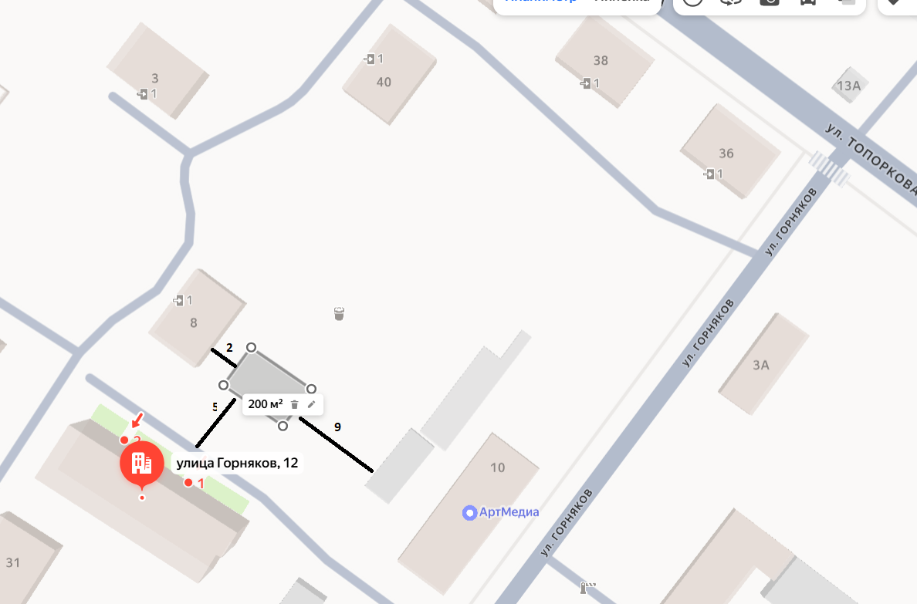

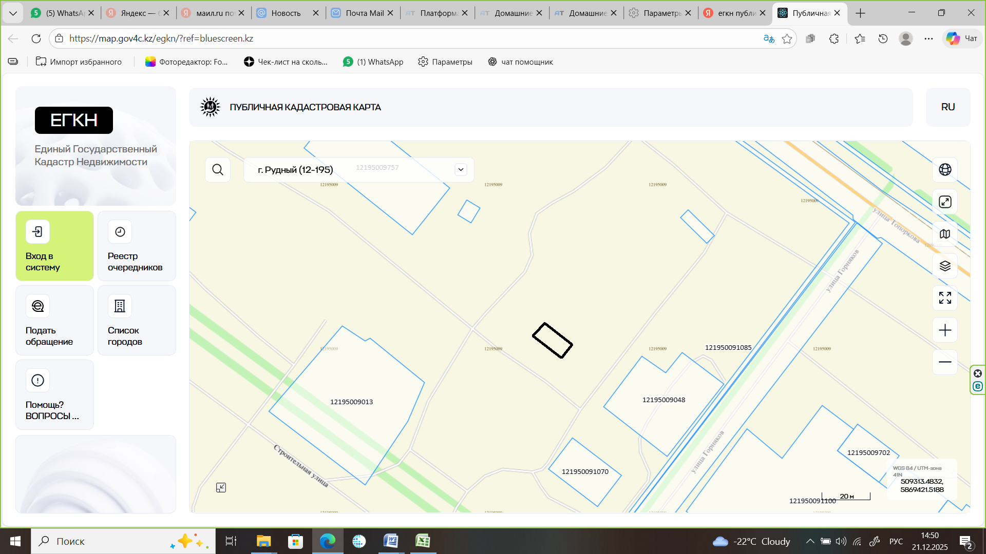

4.Эскизы (рисунки), характеризующие внешний вид и функциональность объекта

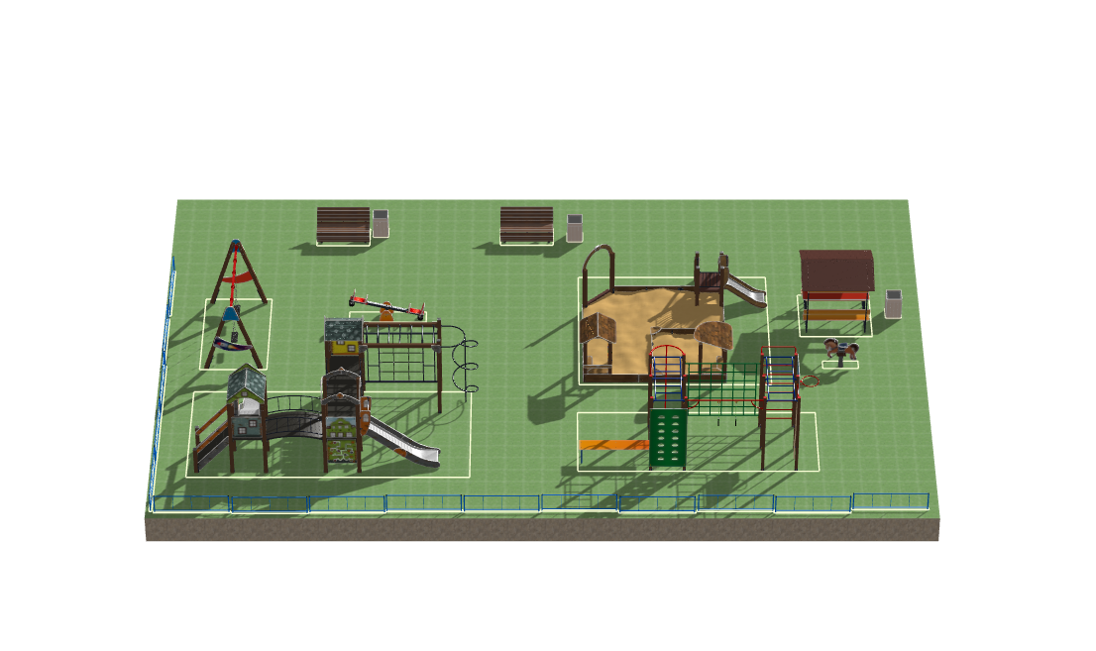

5.Состав объекта (перечень МАФов)

№ п/п | Наименование оборудования, материала | Изображение оборудования | Характеристики и размеры | Единицы измерения | Количество
1 | Качалка-балансир "Средняя".GS-6004 | 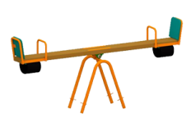 | Возрастная группа: от 3 до 12 лет. • Габаритные размеры: 2500x390x850 мм. • Размеры зоны безопасности 5000х3400мм. | штук | 1
2 | • Качалка на пружине "Мотоцикл". • Возрастная группа: от 3 до 7 лет. GS-6006 | 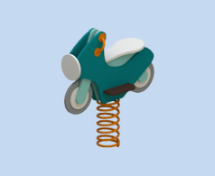 | Габаритные размеры: 990x355x970мм. • Размеры зоны безопасности 3400х4000мм | штук | 1
3 | Качели на деревянных стойках двухсекционные. GS-6013 | 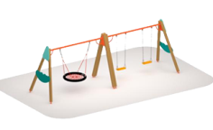 | Габаритные размеры: 6950x1800x2400мм. • Размеры зоны безопасности 8900х5800мм | штук | 1
4 | Песочный дворик • Для детей от 1 года и старше. GS-6027 | 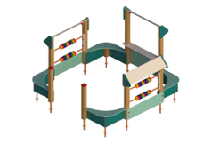 | Габаритные размеры: 2900x2750x1540 мм. • Размеры зоны безопасности 3900х3850мм. | штук | 1
5 | Детский спортивный комплекс • Для детей от 4 до 10 лет. GS-6030 | 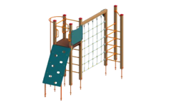 | Размер башен - 800х800мм. • Габаритные размеры: 4070x1890x2500мм. • Размеры зоны безопасности 7000х4500мм | штук | 1
6 | Домик-беседка • Для детей от 2 лет и старше. GS-6042 | 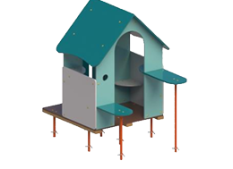 | Габаритные размеры: 1850x1270x1660 мм. • Размеры зоны безопасности 4200х4800мм | штук | 1
7 | Детский игровой комплекс Н г. = 0,6м. • Для детей от 3-х до 7 лет. GS-6111 | 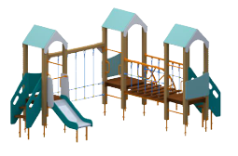 | Размер башен - 800х800мм. • Габаритные размеры: 5040x3110x2500мм. • Размеры зоны безопасности 8000х6150мм | штук | 1
8 | Скамья со спинкой МФ 42.01.05-И1 | 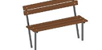 | 1150х480х900 | штук | 2
9 | Урна прямоугольная МФ 50.01.02-01 |  | 235х370х660 | штук | 3


Технический проект:
«Детская площадка по адресу: город Рудный, ул.Горняков, д. 12»
автор: Мурзахметов Руслан
- Описание и общие характеристики создаваемого объекта общественной инфраструктуры
Общая площадь размещения инфраструктуры игрового оборудования 10х20=200 м2.
Детская площадка, расположена в пределах дворовой территории по адресу: ул.Горняков, д.12. Игровой комплекс состоит из 7 малых архитектурных форм, скамейки 2 штуки и урны 3 штуки. Основание тартан.

- Расчет ориентировочной стоимости реализации проекта
Формула расчета итоговой стоимости проекта
Общая сумма расходов по пунктам 1-5 + 10% (но не более 1 200 000 тг.) от общей суммы расходов по пунктам 1-5 = итоговая общая стоимость проекта с учетом НДС

№ | Наименование вида материала, оборудования, работ | Характеристики (функциональные, технические, качественные эксплуатационные) | Единица измерения | Количество, объем единицы | Стоимость единицы с НДС, тенге | Ссылка на источник, подтверждающий стоимость единицы или комплекса единиц | Общая стоимость с НДС, тенге
1 | Раздел 1. Подготовительные, земляные и общестроительные работы
1.1 | Материалы (Приобретение общестроительных материалов, тары, инструмента для общестроительных работы, включая коммуникации)
1.1.1 | Щебень из плотных горных пород для строительных работ М1200 СТ РК 1284-2004 фракция 40-80 (70) мм | Для устройства подстилающего и выравнивающего слоя | м3 | 3,24 | 7 941 | Локальная смета | 25 729
1.1.2 | Камень бортовой тротуарный с сечением сторон 200х80 мм | ГОСТ 6665-91 | м | 60 | 1 893 | Локальная смета | 113 580
1.1.3 | Щебень из плотных горных пород для строительных работ | М1200 СТ РК 1284-2004 фракция 10-20 мм | м3 | 3 | 11 547 | Локальная смета | 34 641
1.1.4 | Щебень из плотных горных пород для строительных работ | М1200 СТ РК 1284-2004 фракция 40-80 (70) мм | м3 | 25,2 | 9 857 | Локальная смета | 248 396
1.1.5 | Смеси асфальтобетонные горячие плотные мелкозернистые | СТ РК 1225-2019 типа А,марки II | т | 14,28 | 32 829 | Локальная смета | 468 798
1.1.6 | Смеси асфальтобетонные горячие плотные мелкозернистые | СТ РК 1225-2019 типа А,марки II | т | 9,68 | 32 829 | Локальная смета | 317 785
1.1.7 | Покрытие рулонное на основе резиновой крошки | толщиной 10 мм | м2 | 204 | 14 601 | Локальная смета | 2 978 604
1.2 | Транспорт (Затраты на транспорт, хранение, погрузку и выгрузку общестроительных материалов, тары, инструмента для общестроительных работы, включая коммуникации)
1.2.1 | Перевозка строительных грузов самосвалами в населенных пунктах. | Грузоподъемность свыше 5 до 10 т.Расстояние перевозки 10 км | т·км | 576 | 98,60 | Локальная смета | 56 794
1.2.2
1.3 | Демонтаж (Удаление устаревших конструкций, ветхих сооружений (необходимо решение собственника, например Акимат, о возможности демонтажа))
1.3.1
1.3.2
1.4 | Вывоз мусора (Необходимо учесть возможность сдачи на металлолом)
1.4.1
1.4.2
1.5 | Перенос/подключение коммуникаций (Санитарно-технические работы, сооружение линий электропередачи, связи, теплоснабжения и газоснабжения, канализации, водоснабжения)
1.5.1
1.5.2
1.6 | Общестроительные работы (Планировка территории, возведение, расширение, монтаж пандусов, бордюр, брусчатки, типовых строительных конструкций, зданий и сооружений, работы по возведению фундаментов и опорных конструкций под оборудование, дорожные работы, работы по благоустройству)
1.6.1 | Планировка площади бульдозером | мощность 79 кВт (до 108 л с) | м2 спланированной поверхности за проход бульдозера | 200 | 4,64 | Локальная смета | 928
1.6.2 | Уплотнение грунта пневматической трамбовкой, группа грунта 1-2 |  | м3 уплотненного грунта | 30 | 784,16 | Локальная смета | 23 525
1.6.3 | Уплотнение грунта самоходным вибрационным катком 2,2 т, | первый проход по одному следу при толщине слоя 15 см | м³ уплотненного грунта | 30 | 262,16 | Локальная смета | 7 865
1.6.4 | Уплотнение грунта самоходным вибрационным катком 2,2 т, | на каждый последующий проход по одному следу при толщине слоя 15 см | м³ уплотненного грунта | 30 | 47,56 | Локальная смета | 1 427
1.6.5 | Грунт растительного слоя (перегной).Погрузка |  | т | 57,6 | 735,44 | Локальная смета | 42 361
1.6.6. | Устройство подстилающего и выравнивающего слоя основания из щебня |  | м³ материала основания в плотном теле | 2,7 | 6 290,68 | Локальная смета | 16 985
1.6.7 | Установка камня бортового бетонного при других видах покрытий |  | м бортового камня | 60 | 6 386.96 | Локальная смета | 383 218
1.6.8 | Устройство основания из щебня фракции 40-70 мм при укатке каменных материалов с пределом прочности на сжатие свыше 98,1 МПа (1000 кгс/см2) | однослойного,толщина 15 см | м2 основания | 200 | 848.00 | Локальная смета | 169 600
1.6.9 | Устройство покрытия дорожки или тротуара асфальтобетонного однослойного из литой мелкозернистой асфальтобетонной смеси, | толщина 3 см | м2 покрытия | 200 | 1 237.72 | Локальная смета | 247 544
1.6.10 | Устройство покрытия дорожки или тротуара асфальтобетонного однослойного из литой мелкозернистой асфальтобетонной смеси. | На каждые 0,5 см изменения толщины добавлять к норме 1147-0301-0201 | м2 покрытия | 200 | 665.84 | Локальная смета | 133 168
1.6.11 | Устройство спортивного покрытия на бетонном основании |  | м2 покрытия | 200 | 4 972.92 | Локальная смета | 994 584
Итого по разделу 1 (Сумма 1.1-1.6) |  |  |  |  |  |  | 6 265 532,00
2 | Раздел 2. Приобретение (изготовление) оборудования
2.1 | Оборудование (Приобретение специального оборудования или изготовление устройств, художественных композиций, экспонатов)
2.1.1 | Урна прямоугольная МФ 50.01.02-01 | 235х370х660 | штук | 3 | 53 800 | https://batr.kz/ | 151 400
2.1.2 | Скамья со спинкой МФ 42.01.05-И1 | 1150х480х900 | штук | 2 | 118 900 | https://batr.kz/ | 237 800
2.1.3 | Детский игровой комплекс Н г. = 0,6м. • Для детей от 3-х до 7 лет. GS-6111 | Размер башен - 800х800мм. • Габаритные размеры: 5040x3110x2500мм. • Размеры зоны безопасности 8000х6150мм | штук | 1 | 2 233 000 | Garant SPORT www.gsport.kz; info@gsport.kz Прайс-лист 2025 | 2 233 000
2.1.4 | Домик-беседка • Для детей от 2 лет и старше. GS-6042 | Габаритные размеры: 1850x1270x1660 мм. • Размеры зоны безопасности 4200х4800мм | штука | 1 | 654 000 | Garant SPORT www.gsport.kz; info@gsport.kz Прайс-лист 2025 | 654 000
2.1.5 | Детский спортивный комплекс • Для детей от 4 до 10 лет. GS-6030 | Размер башен - 800х800мм. • Габаритные размеры: 4070x1890x2500мм. • Размеры зоны безопасности 7000х4500мм | штук | 1 | 875 000 | Garant SPORT www.gsport.kz; info@gsport.kz Прайс-лист 2025 | 875 000
2.1.6 | Песочный дворик • Для детей от 1 года и старше. GS-6027 | Габаритные размеры: 2900x2750x1540 мм. • Размеры зоны безопасности 3900х3850мм | штук | 1 | 697 000 | Garant SPORT www.gsport.kz; info@gsport.kz Прайс-лист 2025 | 697 000
2.1.7 | Качели на деревянных стойках двухсекционные. • Для детей от 6 до 12 лет. GS-6013 | Габаритные размеры: 6950x1800x2400мм. • Размеры зоны безопасности 8900х5800мм | штук | 1 | 1 455 000 | Garant SPORT www.gsport.kz; info@gsport.kz Прайс-лист 2025 | 1 455 000
2.1.8 | Качалка на пружине • Возрастная группа: от 3 до 7 лет. GS-6041 | Габаритные размеры: 720x270x765 мм. • Размеры зоны безопасности 3700х3200мм. | штук | 1 | 283 000 | Garant SPORT www.gsport.kz; info@gsport.kz Прайс-лист 2025 | 283 000
2.1.9 | Качалка-балансир "Средняя". • Возрастная группа: от 3 до 12 лет. GS-6004 | Габаритные размеры: 2500x390x850 мм. • Размеры зоны безопасности 5000х3400мм | штук | 1 | 224 000 | Garant SPORT www.gsport.kz; info@gsport.kz Прайс-лист 2025 | 224 000
2.1.10
2.2 | Монтажные работы (Все работы по монтажу оборудования за исключением устройства оснований и фундаментов под оборудование, и т.п. по п. 2)
2.2.2 | Монтаж МАФов |  | услуга | 1 | 600 000 | Локальная смета | 600 000
2.2.3 | Установка скамеек и урн |  | услуга | 1 | 62 700 | Локальная смета | 62 700
Итого по разделу 2 (Сумма 2.1-2.2) |  |  |  |  |  |  | 7 472 900
3 | Раздел 3. Озеленение территории
3.1 | Посадочный материал (Приобретение посадочного материала, грунта, других необходимых элементов для озеленения. Ссылки на источник информации о ценах)
3.1.1
3.1.2
3.2 | Работы по озеленению (Стоимость работ по озеленению территорий, планировке участка, контроль приживаемости и т.п.)
3.2.1
3.2.2
Итого по разделу 3 (Сумма 3.1-3.2)
4 | Раздел 4. Сопутствующие работы и затраты
4.1 | Охрана строящегося объекта (Приобретение и работы по установке ограждений, освещения и указателей, физической охране)
4.1.1
4.1.2
4.2 | Экспертиза (Затраты на проведение экспертизы и согласование с ресурсоснабжающими организациями. Специализированными учреждениями культуры, образования и др.)
4.2.1
4.2.2
4.3 | Информационные стенды (Разработка, изготовление и установка информационных указателей об объекте)
4.3.1 | Информационный стенд |  |  |  |  |  | 60 000
4.3.2
Итого по разделу 4 (Сумма 4.1-4.3 |  |  |  |  |  |  | 60 000
5 | Раздел 5. Иные затраты
5.1 | Отдельные работы и затраты, которые не учтены в других разделах в связи со спецификой их проведения оплаты
5.1.1
5.1.2
Итого по разделу 5 (Сумма 5.1 )
6 | Итого по разделам 1-5 | Раздел 6. Сумма стоимости по разделам 1-5 |  |  |  |  | 13 798 432
7 | Раздел 7. Дополнительные работы и затраты (резерв-прочие)  (10% от суммы по п.6 но не более 1 200 000 тг.)
7.1 | Подготовка документации | 1) Дефектная ведомость (При необходимости. Если есть конструкции или элементы, требующие ремонта)  2) Проект (Проектно-изыскательские работы. Проект производства работ и альбомы (эскизы) технических решений. При необходимости)  3) Смета (Локальный (объектный) сметный расчет, подготовленный для проверки компанией) |  |  |  |  | 1 200 000
7.2 | Удорожание | Удорожание работ и материалов вследствие естественного роста цен |  |  |  |  | 1 200 000
7.3 | Непредвиденные работы и затраты | Скрытые работы, работы с осложнениями при проведении отдельных работ, ухудшение погодных условий и т.п. |  |  |  |  | 1 200 000
Итого по разделу 7 |  |  |  |  |  |  | 1 200 000
Всего (Сумма по разделам 1–7) Итоговая сумма с учетом НДС |  |  |  |  |  |  | 14 998 432
* Проверка: Дополнительные работы и затраты (резерв-прочие) должен составлять не менее 8% от итоговой стоимости проекта, но не более 1 200 000 тенге
7. Копии документов, заверенные представителем акимата района или другим уполномоченным в установленном порядке должностным лицом, подтверждающие право государственной собственности на объект общественной инфраструктуры

Выдается акиматом г. N Подписанную копию документа необходимо отсканировать и приложить к пакету документов
8.Документы, подтверждающие стоимость проекта

При наличии, прикрепить коммерческое предложение по уникальному проекту (например, арт-объект)

- Согласие с ограничением ответственности

Я, Мурзахметов Руслан Амирович, выражаю свое согласие, с тем, что качество проекта «Tugan Qala» зависит от проектной команды в первую очередь, а возможность его реализации – от результатов голосования.
После победы проекта изменение типологии невозможно, перенос места строительства объекта возможен/допускается при наличии заключения коммунальных служб.
Настоящим я согласен с тем, что внешний вид объекта и его элементов может изменяться в зависимости от бюджета и наличия оборудования в ассортименте. Изменения оформляются протоколом.



